Pregunta 1
Crear usuario libera01

Crear grupo e introducir a libera01

Crear tabla Comprador
Varle permisos al usuario

Darle permisos al grupo

Ver los privilegios
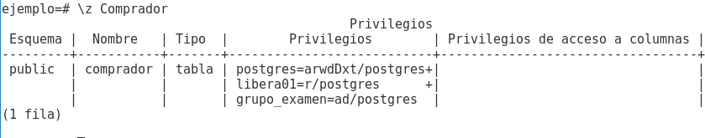
Explicar los permisos
El usuario libera01 tine por si solo el permiso de seleccionar los campos pero a demas tiene los permisos de insertar y borrar ya que esta en el grupo grupo_examen.

Hacer al usuario liberta01 super usuario

pregunta2
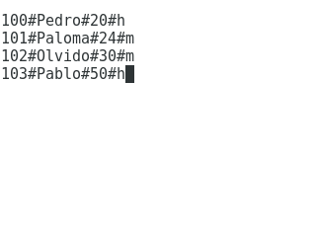
fichero

pgadmin3
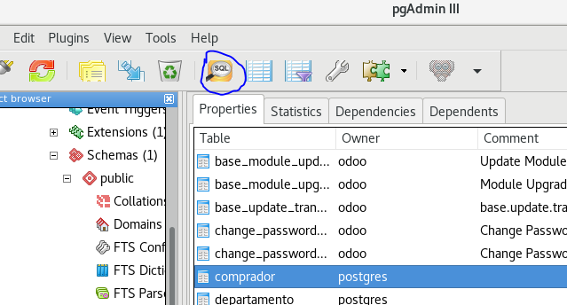
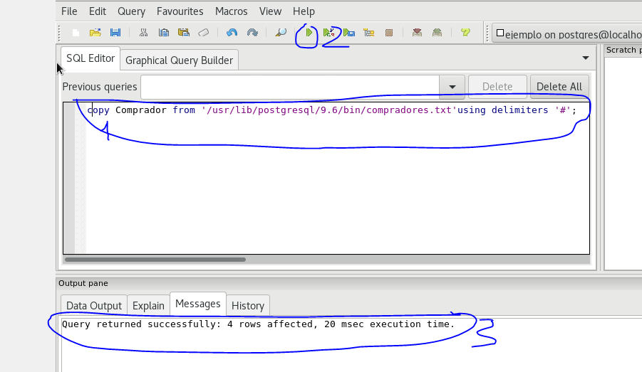
Se pulsa sobre sql para abrir la nueva ventana en la que podemos escribir los comandos
1 el comando para importar los datos del txt en la tabla comprador
2 ejecutador
3 visto bueno de que se han introducido los datos en la tabla

Exportar a un archivo csv
ejercicio3
a
hacer copia comprimida de ejemplo
hay que estar fuera de postgres pero siendo el usuairo postgres este comando lo comprime

eliminar la tabla
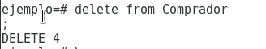

extraer el fichreo gz para poder importar la base de datos
comando para restaurar
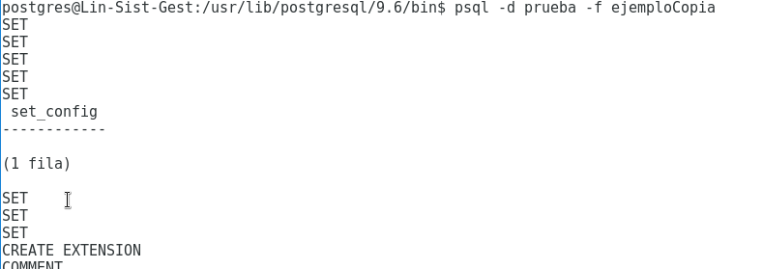

prueba de que se a recuperado todo
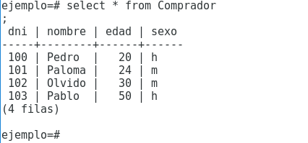

b copia de toda la base de datos

